泰达集团党群动态
（第15期）

泰达集团党群工作部 2012年05月07日
网址链接：http://www.tj.xinhuanet.com/web/taida/dqgz.htm

纪念中国共产主义青年团成立90周年大会在北京举行。胡锦涛总书记强调，广大青年要以邓小平理论和“三个代表”重要思想为指导，深入贯彻落实科学发展观，牢记光荣使命，珍惜宝贵机遇，以坚定的信念、宽广的胸怀、创造的激情、务实的态度，踊跃投身改革开放和社会主义现代化建设伟大实践，努力做科学发展的奋力推动者、和谐社会的积极构建者，用自己的双手为全面建设小康社会、建成富强民主文明和谐的社会主义现代化国家奉献力量。希望广大青年坚持远大理想，在为党和人民事业的奋斗中创造人生辉煌；坚持刻苦学习，不断充实自己、提高自己、丰富自己；坚持艰苦奋斗，敢于吃苦、勇挑重担；坚持开拓创新，大力发扬以改革创新为核心的时代精神；坚持高尚品行，让社会主义荣辱观更好引领社会风尚。
市委书记张高丽深入滨海新区调研。张高丽强调，加快滨海新区开发开放，是国家发展战略，影响重大而深远。要加快落实中央的定位要求，坚持高端化高质化高新化产业发展方向，培育更多新的经济增长点，打造国家级产业基地。要集中力量抓好二季度工作，确保主要经济指标好于一季度。要不断深化综合配套改革，围绕重点领域、关键环节和突出问题，勇于先行先试，在体制机制创新上迈出更大步伐。要全力维护社会稳定，有效防范和及时化解矛盾纠纷，强化安全生产，加强社会管理，严格落实责任制，坚决防止发生重特大事故和群体性事件，确保一方平安。要进一步改进工作作风，深入企业，深入基层，深入群众，协调解决存在的问题，开创各项工作新局面。
滨海新区区委召开常委会传达学习张高丽重要讲话。何立峰强调，学习领会市委书记张高丽的重要讲话，关键在落实，关键在行动，关键是把新区的开发开放不断推向更高水平，努力成为深入贯彻落实科学发展观的排头兵。要把为党的十八大和市第十次党代会胜利召开营造良好环境作为首要任务，正确处理改革、发展、稳定的关系。要全力抓好经济工作，奋力大干二季度，确保实际成效好于一季度。要竭尽全力抓好招商引资，千方百计引进优质项目，总结有益经验，归纳有效做法，积极创新模式。要强化服务理念，把“保姆式”的服务品牌进一步打响，形成最好的投资软环境。要大力推进综合配套改革，科学有序地抓好每项改革的具体实施，积累经验，做出示范。


何立峰一行视察泰达集团北塘总部基地项目
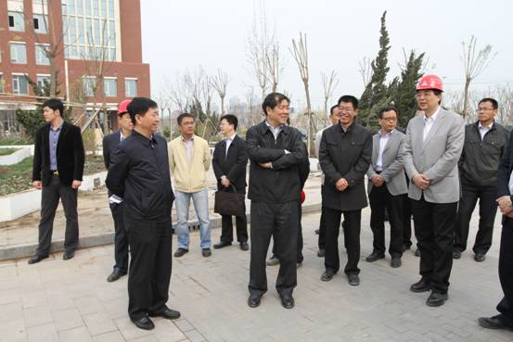
日前，市委副书记、滨海新区区委书记何立峰率滨海新区副区长、北塘经济区管委会主任蔡云鹏等一行视察了泰达集团北塘总部基地，泰达控股董事长、党委书记张秉军，泰达集团总经理张军、副总经理赵海鹏陪同视察。
在泰达集团北塘总部基地项目现场，泰达集团总经理张军汇报了总部基地近期工程进展情况。何立峰书记认真听取了汇报，并对泰达集团北塘总部基地项目的总体进展情况进行了表扬，对泰达集团在项目建设中展现的泰达速度给予了肯定，并要求泰达集团再接再厉，全面完成总部基地招商任务，顺利实现“五一”总部基地开放，为北塘经济区和滨海新区的建设发展再立新功。（信息报送：刘志文）
※※※※※※※※※※※※※※※※※※※※※※※※※※※※※泰达集团与星巴克签署战略合作协议 何立峰出席
2012年5月8日，泰达集团与星巴克（中国）公司签署战略合作协议，共同打造北塘“快商务、慢生活”的生活模式，提升北塘经济区和滨海新区的人文环境和商业环境。市委副书记、滨海新区区委书记何立峰出席签约仪式并会见星巴克公司全球高级经理、大中华区副总裁石东伟一行，对客人表示欢迎，对项目签约表示祝贺。滨海新区区委常委、区委秘书长李伟成，副区长蔡云鹏，泰达控股董事长、党委书记张秉军，泰达集团党委书记孔向日、总经理张军、副总经理赵海鹏，区商务委等有关部门，北塘管委会负责同志参加。签字仪式由泰达集团党委书记孔向日主持。
星巴克公司成立于1971年，是世界最大的专业咖啡烘焙商和零售商，门店遍布全球，拥有超过13000多家咖啡店。日前，星巴克北塘店在泰达总部基地已开始试营业，这是北塘总部基地内的首个服务项目，标志星巴克首次进入北塘这一潜在的市场。未来几年，泰达集团建设的各大商业地产项目都将开设星巴克分店。（信息报送：李玉铎）


赠人玫瑰 手留余香
———泰达集团青年志愿者服务队成立
2012年4月26日，泰达集团青年志愿者服务队成立大会在泰达中心酒店2906会议室举行。会议由泰达集团团委书记张伟兴主持。泰达集团党委书记孔向日、开发区志愿者协会会长梁张辉林出席会议，帮扶企业和受助企业领导以及青年志愿者和困难员工代表等30余人参加了大会。
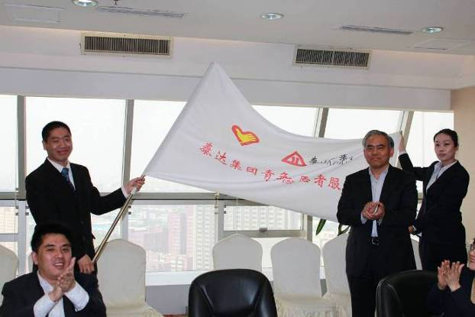
会议首先由集团团委副书记、泰达青年志愿者服务队队长刘玉新宣读倡议书，号召集团广大团员青年积极参加泰达集团青年志愿者服务队，做好对集团困难员工和离退休员工的一对一志愿者服务工作，为构建和谐泰达多做贡献。宣读倡议书后，集团党委书记孔向日向青年志愿者服务队授旗，并随后观看了展示集团所属泰达股份公司控股子公司——泰达蓝盾集团党委无私奉献、大爱无疆精神的纪录片《不变的誓言》。在观看完纪录片后，举行了朴素庄严的结对仪式，集团志愿者代表和困难员工代表共同手持一枚象征“团结、吉祥”的中国结，结成了一对一帮扶对子，集团困难员工代表和志愿者代表分别作了发言。
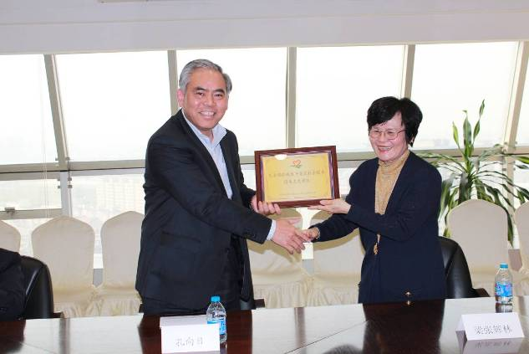
结对仪式后，开发区社会服务志愿者协会会长梁张辉林女士对开发区志愿者工作进行了介绍，并向集团颁发了天津经济技术开发区社会服务团体志愿单位的证书。梁张辉林女士在发言中提到的很多工作经验和方法给在座的各位志愿者代表以很大的启发。帮扶企业和受助企业领导也在会上作了发言，他们表示今后要大力支持集团的青年志愿者一对一服务工作，并进一步做好困难员工帮扶工作，将集团党委“聚力工程”的工作要求落到实处。
最后，集团党委书记孔向日代表党委讲话，他充分肯定了集团团委建立集团青年志愿者服务队的各项工作以及广大团员青年积极响应党委一对一志愿帮扶工作的热情，并总结归纳了志愿者服务工作三条基本观点：第一，把爱心奉献给需要的人是一件非常快乐的事情；第二，志愿者工作与其说是帮别人，不如说是完善自我；第三，集团青年志愿者活动要在现有基础上发扬光大，有所创新。青年志愿者服务队的成立使集团志愿者工作有了组织形式，要在现有基础上向开发区志愿者协会学习，不断完善集团志愿者工作制度，创新工作内容和形式。集团团委要以集团党委工作重点为重点，按照集团党委创建“聚力工程”的工作要求，通过各种形式的工作不断增强集团青年员工的凝聚力，为构建和谐企业献计出力。孔向日书记的讲话对集团青年志愿者服务工作提出了明确的希望和要求，参会的志愿者代表表示，要认真落实集团党委书记孔向日同志的讲话精神，做好集团志愿者服务各项工作。（信息员：张伟兴 撰）
※※※※※※※※※※※※※※※※※※※※※※※※※※※※※
2012年4月28日，监理公司党支部召开深入开展保持党的纯洁性教育动员会。会议由监理公司党支部书记徐勇主持，全体党员及入党积极分子参加会议。
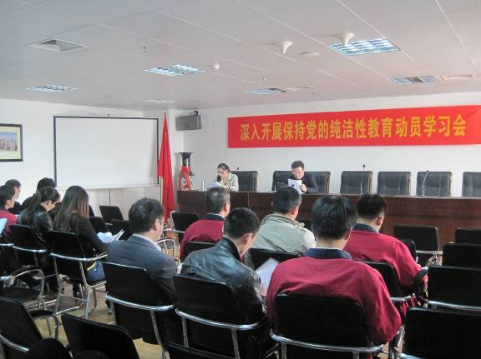
会上，监理公司党支部书记徐勇传达了市委、区委和集团党委关于深入开展保持党的纯洁性的讲话精神，从党的宗旨性质、党的发展历史、当前的形势任务以及如何进一步做好监理工作四个方面深刻阐明了深入开展党的纯洁性教育的重要意义，对监理公司党支部深入开展保持党的纯洁性教育的实施方案进行了部署。会议要求，公司广大党员干部要端正态度，认真学习，深刻领会，把思想、认识和行动统一到市委、区委和集团党委的决策部署上来，把保持党的纯洁性作为一种基本的党性修养，作为一种崇高的精神境界，作为一种坚定的信念操守，作为一种必备的工作素养，作为领导班子和干部队伍思想政治建设的重中之重，抓紧抓好，取得实效。要围绕中心，服务大局，统筹兼顾，合理安排，把开展纯洁性教育与各项工作结合起来，促进监理公司的发展再上新台阶。（信息员：赵岳 撰）
※※※※※※※※※※※※※※※※※※※※※※※※※※※※※
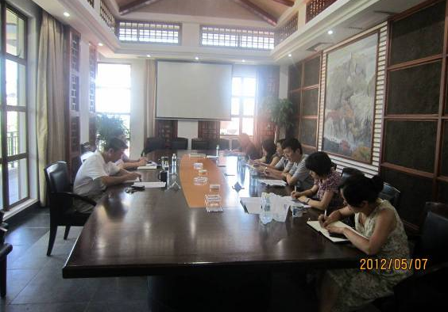
2012年5月7日，海南公司党支部召开保持党的纯洁性教育动员会，公司中层以上干部和全体党员参加了会议。
会上，海南公司党支部书记张晓传达了《泰达集团党委关于深入开展保持党的纯洁性教育的实施意见》和孔向日书记在集团党委深入开展保持党的纯洁性教育动员会上的讲话精神，大家一致认为党组织作为国有企业的政治核心，在企业的发展中起着至关重要的作用，保持党的纯洁性是党的建设的根本问题和重点工作。会议要求，海南公司要认真贯彻落实市委、区委和集团党委讲话精神，充分认识深入开展保持党的纯洁性教育的必要性，准确把握深入开展保持党的纯洁性教育活动的指导思想和基本原则。要把开展保持党的纯洁性教育与做好当前各项工作紧密结合起来，与开展创先争优活动紧密结合，把开展教育活动的成果体现在促进公司发展稳定上，以公司健康、有序、稳定发展的新成绩检验开展教育的成效。（信息员：李若梅 撰）


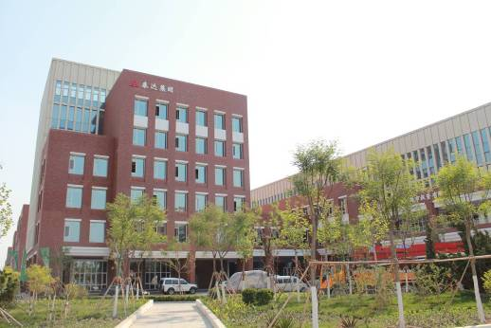
■近日，泰达集团滨海新区"十大战役"北塘总部基地项目胜利收官。泰达集团继续发扬勇当排头兵的精神，在北塘经济区众多企业中率先将集团本部迁入北塘总部基地2#楼，用实际行动支持北塘经济区和滨海新区的开发开放建设。在喜迁新居之时，集团本部全体人员衷心感谢泰达中心酒店干部员工多年来亲如一家人的贴心照顾，祝愿泰达中心酒店经营业绩蒸蒸日上，全体员工幸福安康。（信息员：张长亮 撰）
■近日，泰达集团所属15家企业160余名员工在新安购物广场展开了一场欢快热烈的保龄球友谊赛。本次比赛由泰达集团工会主办，泰达股份公司工会协办。经过全场两局计分赛，角逐产生了男女一二三等奖。泰达集团员工保龄球友谊赛历时六年共举办了六届，已经成为泰达集团工会的名片活动，使集团广大员工在比赛过程中增强了交流、促进了团结，为集团创建和谐企业奠定了良好的工作基础。（信息员：张伟兴 撰）
■近日，天津滨海会展公司团支部组织全体员工集体观看了影片《钱学森》。本片讲述了中国优秀共产党员、杰出科学家、我国航天事业奠基人钱学森赴美留学、涉险回国和制造“两弹一星”的传奇故事，钱学森刻苦攻关、爱国奉献的精神深深感染了每一位员工。观影后，大家表示要以钱学森为榜样，努力学习，增强本领，无私奉献，报效祖国。（信息员：雍娟 撰）

